ФЕДЕРАЛЬНОЕ ГОСУДАРСТВЕННОЕ АВТОНОМНОЕ ОБРАЗОВАТЕЛЬНОЕ УЧРЕЖДЕНИЕ ВЫСШЕГО ОБРАЗОВАНИЯ
«РОССИЙСКИЙ УНИВЕРСИТЕТ ТРАНСПОРТА»
(РУТ (МИИТ))

Институт транспортной техники и систем управления
Кафедра «Управление и защита информации»

ОТЧЁТ
О ПРАКТИЧЕСКОЙ РАБОТЕ № 1
По дисциплине «Языки программирования»

Выполнил: ст. гр. ТКИ – 111
Сапожников Сергей Михайлович
Проверил: к.т.н., доц.
Васильева М. А.

Москва 2022
Содержание
Задание 1–3 3

Задание 1–3
- Формулировка задачи
Вариант | Длина алюминиевого провода l метров, площадь его поперечного сечения S мм. Чему равно сопротивление провода?
7

- Блок-схема алгоритма
Блок-схемы алгоритмов функций представлены на рисунках (Рисунок 1, Рисунок 2, Рисунок 3).
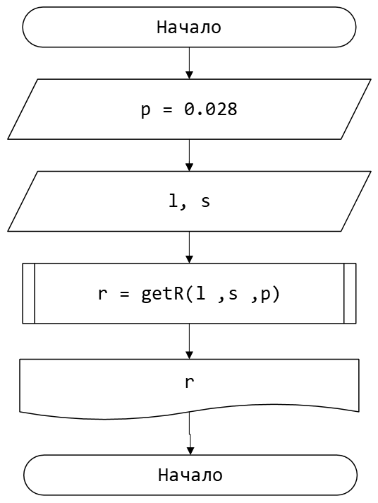
Рисунок 1 – Блок-схема функции main()
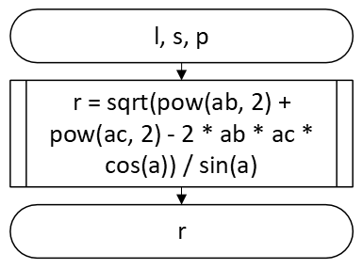
Рисунок 2 – Блок-схема функции getR ()

- Решение задачи на языке программирования C++
#include <cmath>
#include <iomanip>
#include <iostream>

using namespace std;

/**
* \brief Это функция выполняет вычисление сопротивления
* \param l параметр l - длина проводника
* \param s параметр s - площадь поперечного сечения
* \param p параметр p - удельное сопротивление
* \return значение сопротивления
*/
double getR(const double l, const double s, const double p);

/**
* \brief Точка входа в программу
* \return 0 в случае успеха
*/
int main()
{
const double p = 0.028;
cout << "Введите длинну провода (в метрах)" << endl;
double l;
cin >> l;
cout << "Введите площадь поперечного сечения провода (в мм²)" << endl;
double s;
cin >> s;
const double r = getR(l, s, p);

cout << setprecision(9) << " R = " << r << endl;
return 0;
}

double getR(const double l, const double s, const double p)
{
return (p * l) / s;
}

- Решение тестовых примеров
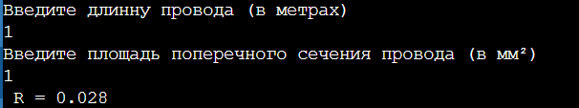
Рисунок 3 – Решение тестового примера
- Решение тестовых примеров
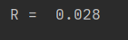
Рисунок 4 –Расчет значения
- Зачет задания в GitHub
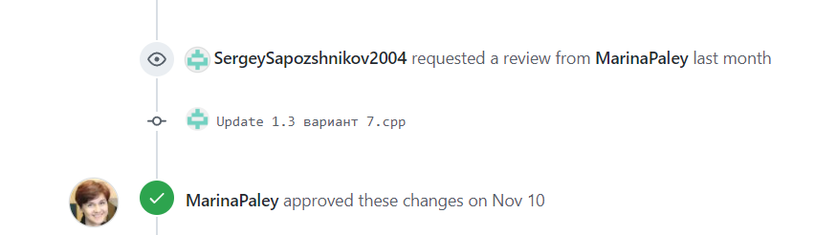
Рисунок 5– Зачет задания

Рисунок 7 – Расчет значения b

